План-конспект открытого занятия
Тема: «Состав чисел 3, 4, 5. Работа над задачей».

Ф.И.О. педагога: Гибадуллина Л.Г.
Предмет: математика
Год обучения: 1-й
Возраст детей: 4 года
Время: 17.30 – 17.55 (25 мин.)
Тема: «Состав чисел 3, 4, 5. Работа над задачей».
Вид занятия: игра-путешествие
Тип занятия: закрепление ранее полученных знаний
Форма занятия: групповая
Методы, используемые на занятии: объяснительно-иллюстративный, частично-поисковый
Цель: выявление знаний, умений и навыков, приобретенных детьми в течение года.
Задачи:
1. Обучающие:
1) обобщение и систематизация знаний учащихся о составе чисел 3, 4, 5;
2) составление задач на сложение;
3) повторение геометрических фигур и их расположения в пространстве;
4) счет в пределах 5 (прямой и обратный).
2. Коррекционно-развивающие:
1) коррекция познавательной деятельности детей на основе упражнений на установление причинно-следственных связей;
2) коррекция зрительного восприятия детей;
3) коррекция эмоционально-волевой сферы детей.
3. Воспитывающие:
1) воспитание положительной мотивации к учению, интереса к предмету.
Оборудование.
Демонстрационный материал: рисунки с изображением мальчиков - грязнули и чистюли, зубных щеток.
Раздаточный материал: рисунок-изображение с числами от 1 до 5 в хаотичном порядке и расческой; рисунки – «кусочки мыла» с числами от 2 до 5; картинки полотенец – 5 штук (разрезанные пополам); геометрические фигуры.
План занятия:
1) организационный момент (1 мин.)
2) теоретическая часть (2 мин.)
3) практическая работа (19 мин.)
4) физминутка (1 мин.)
5) подведение итогов (1 мин.)
6) заключение (1 мин.)

Ход занятия.
Организационный момент (1 мин.)
- проверка по журналу, ознакомление с ТБ и темой занятия.

Теоретическая часть ( 2 мин.)
– К нам пришел ученик. Он очень хочет учиться в нашей группе. Его зовут Петя Грязнулин (на доске появляется рисунок с изображением мальчика-грязнули).

– Возьмем его в нашу группу? А почему нет? У нас нет грязнуль, нерях, чумазых и неопрятных детей. Тогда поможем ему исправиться! Какие предметы помогут нам это сделать? (Дети перечисляют предметы личной гигиены).

Практическая часть (19 мин.)
Задание № 1.
– Давайте отыщем Пете расческу. У вас есть листочки с цифрами от 1 до 5. Возьмите карандаш и соедините цифры. У вас они расположены в порядке возрастания. Начало пути отмечено кружком (в конце пути нарисована расческа).
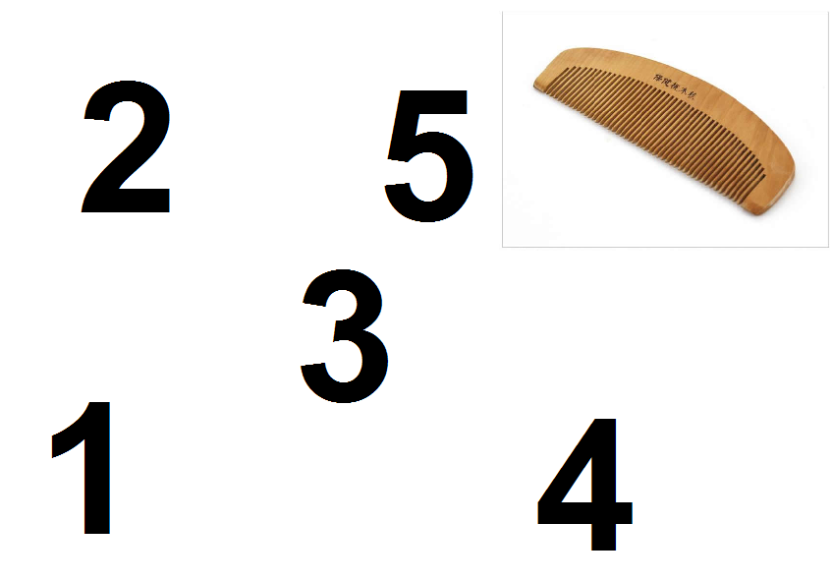
– Кто первым добрался до расчески?
– А что вам помогло?
– Вы должны были вспомнить расположение чисел в порядке возрастания и убывания.
Итог:
– Молодцы, быстро причесали Петю.
Отыскалась вмиг расческа,
Причесала очень ловко.
– А что еще надо Пете? Умыться!
Задание № 2 (работа в паре).
– Перед вами 2 набора полотенец. Но они разрезаны. Чтобы Петя смог вытереться, нам нужно их собрать в целое.
– Посчитайте полотенца по порядку.
– Какое полотенце находится между 3 и 5, между 2 и 4, между 1 и 3, после 4, перед 3?
Итог:
– Грязнуля говорит вам: «Спасибо за подаренное полотенце!»
Полотенце получай,
Руки суше вытирай.
Задание № 3 (работа в группе – по 4 чел.).
На доске записаны выражения:
5 – 2 =
3 – 1 =
4 + 1 =
2 + 2 =
– У каждой группы ответ на «кусочке мыла» подходит лишь к одному выражению. Найдите свое выражение и положите «мыло» правильно.
(картинка мыло)
– В каждой группе осталось по «кусочку мыла». Какие выражения можно записать с этим ответом?
– А сейчас прочитаем выражения
5 – 2 = 3, 2 + 2 = 4 по-разному.
Итог:
– Вы умеете решать выражения, читать их по-разному. А Петя получает кусочек мыла.
Руки с мылом отмываются,
Все микробы убиваются.

Физминутка (1 мин.)
День идет по распорядку,
Утром делаем зарядку:
(руки в стороны – к плечам)
Раз-два, раз-два
(вверх – к плечам)
Дружно умываемся,
(руками «моют» лоб, щеки)
Сухо вытираемся,
(протирают каждый пальчик)
В школу весело бежим,
(пальчики бегут по столу)
На занятия спешим.

Практическая часть.
Задание № 4 (работа в паре).
– Давайте подарим Пете носовой платок. Платочки будут состоять из геометрических фигур (перед каждой парой кладутся лист бумаги и набор с геометрическими фигурами).
– Создайте красивый узор из геометрических фигур и расскажите об их расположении на листке.
Ах, платочки, просто класс!
Не теряй ты только нас.
Итог:
– Вы знаете названия геометрических фигур, их цвет, расположение в пространстве. Грязнуля получает платок.
Задание № 5 (работа в группе).
– Сейчас мы будем составлять задачу. Вот вам помощницы. На доске появляются рисунки двух больших зубных щеток и двух маленьких:
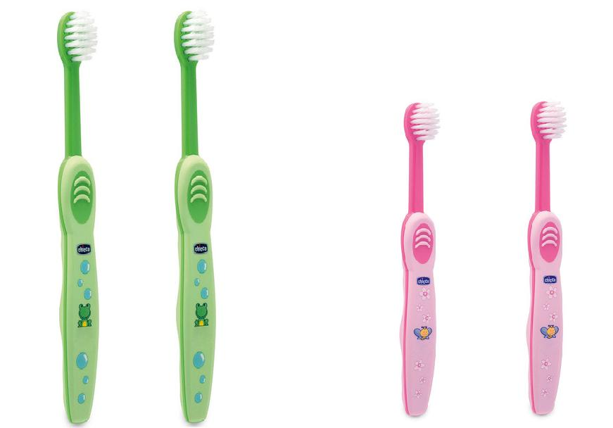
– Каким действием будем решать задачу? (Сложением.)
– Кто составит самую интересную задачу?
Дети составляют задачу:
– В ванной комнате стояло две большие щетки и две маленькие. Сколько всего щеток было в ванной комнате?
Итог:
– Задачи вы составлять умеете. А грязнуля получает зубную щетку.
Зубы чисти не спеша.
Как улыбка хороша!
– Вот наш Петя Грязнулин благодаря предметам личной гигиены превратился в Петю Чистюлина (на доске появляется рисунок чистюли). Он стал аккуратным, опрятным, чистым.
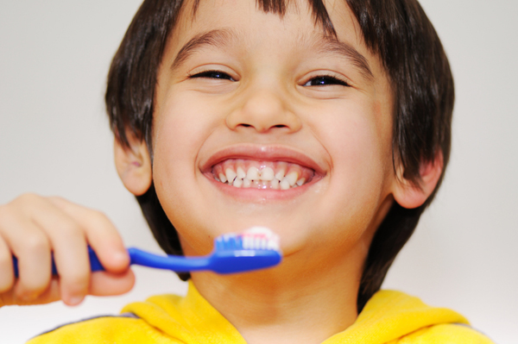
Подведение итогов (1 мин.)
– А что ему помогло стать таким на уроке математики?
Дети:
- Наши знания:
– счет в порядке возрастания и убывания;
– порядковый счет;
– расположение предметов между, за, перед;
– знание геометрических фигур;
– решение выражений;
– составление выражений по ответу;
– чтение выражений по'разному;
– составление задач.
Вот грязнулю мы отмыли,
Всем наукам научили.
Что ж, друзья, на этот раз
Мы берем его в наш класс.
Заключение (1 мин)
– Что больше всего вам понравилось на уроке? (Ответы детей.)

